***TP-8 integracion imagen docker a cluster kubernetes***

Práctica:

En esta práctica y de manera individual utilizaremos nuestra imagen creada en el desafío anterior, solo que esta

vez en vez de utilizarla para correr contenedores de docker, la utilizaremos para correr pods

en Kubernetes. Para esto, este desafío consta de 2 etapas, la primera crearemos un cluster

utilizando una herramienta a gusto (microk8s, minikube, kind, kubernetes the hard way, etc)

y en la segunda etapa, crearemos un Deployment utilizando nuestra imagen que creamos

antes.

Entregable:

● Instructivo con los pasos seguidos para la creación del cluster de kubernetes

● Archivos .yaml utilizados para levantar correctamente la aplicación.

Siguiendo los lineamientos de la anterior práctica, en este caso planteamos los siguientes

requisitos que tendrá que tener nuestra aplicación en kubernetes:

● Tendrá que ser un deployment si o si (no pod, no replica set)

● Tendrá que tener algún tipo de volumen o secreto configurado

● Tendrá que ser expuesto a fuera del cluster (ClusterIP)

● Tendrá que tener entre 3 y 5 réplicas manejadas por un HPA.

● Tendrá que tener un método de rollback configurado distinto al default.

● Tendrá que tener limites de memoria y vCPU en su deployment.

Consejos:

No perder mucho tiempo en la configuración del cluster, ir por la opción más sencilla ya que

la mayor parte del desafío se concentra en la entrega del deployment y su configuración.

Fecha de entrega aproximada: 01/11/23

Creación de cluster Minikube:

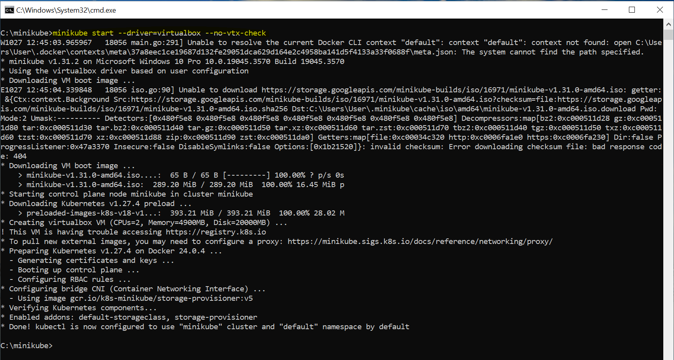

Validación de cluster y servicios:

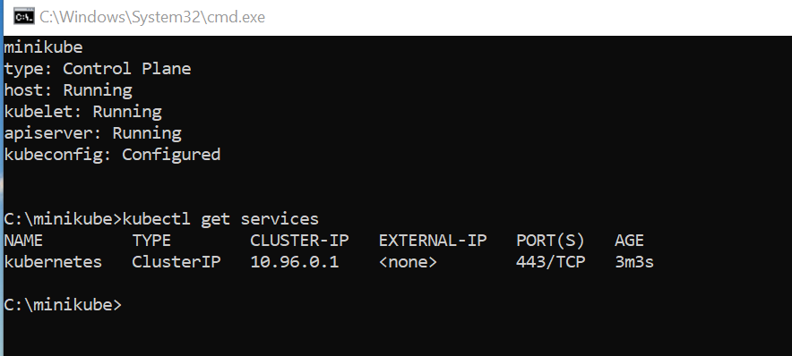

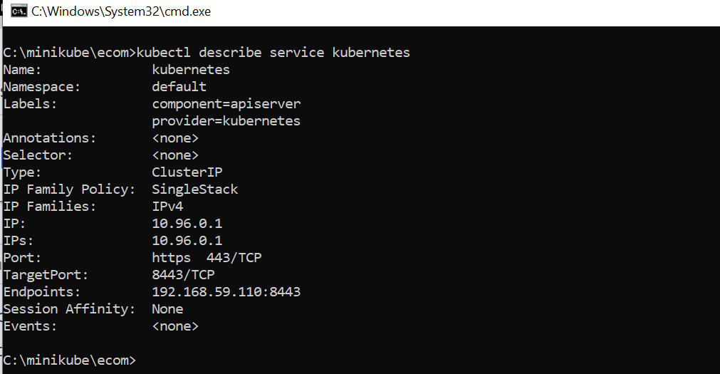

Web deployment:

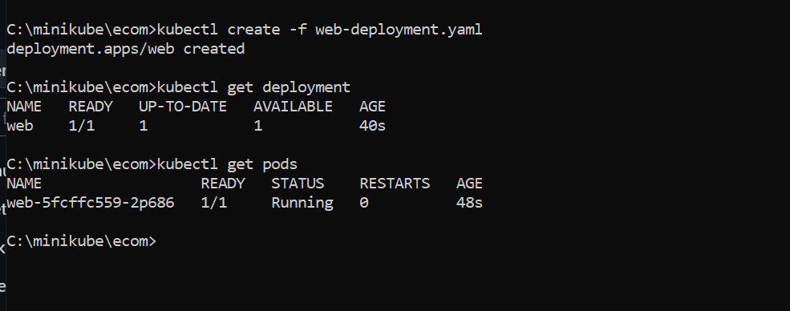

Web Load balancer deployment:

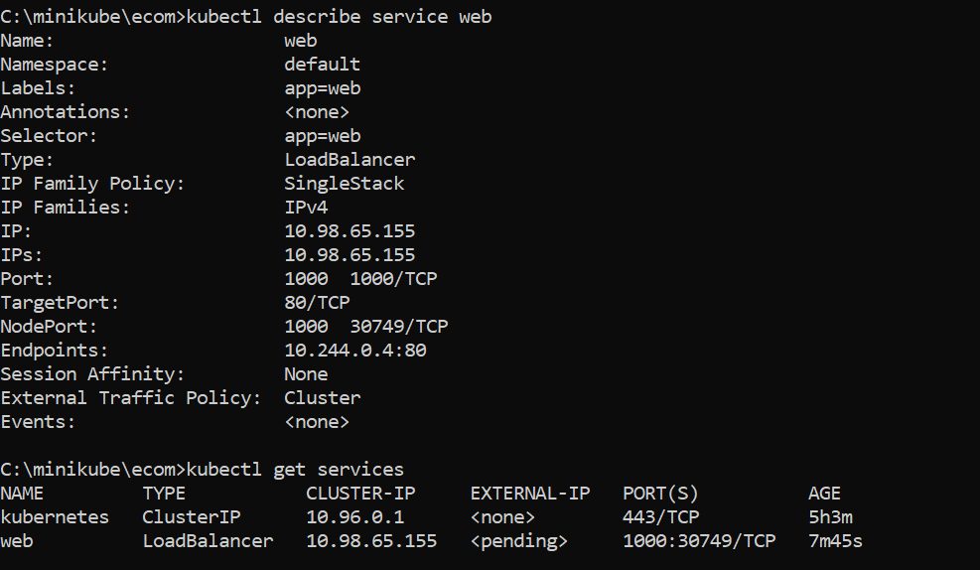

Validación acceso web con minikube tunnel:

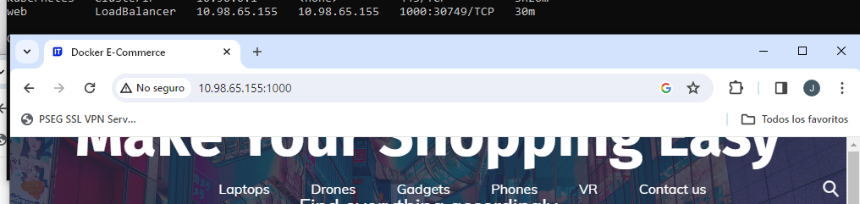

Error de conexion porque se encuentra pendiente el deployment de MYSQL

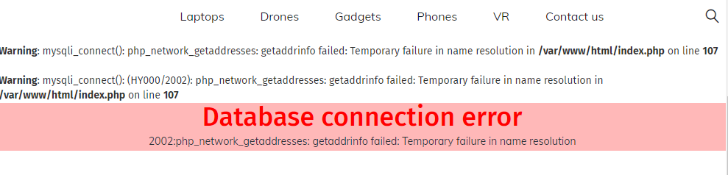

Deployment de MYSQL:

Creación de Persistent Volume y volumen claim para logs:

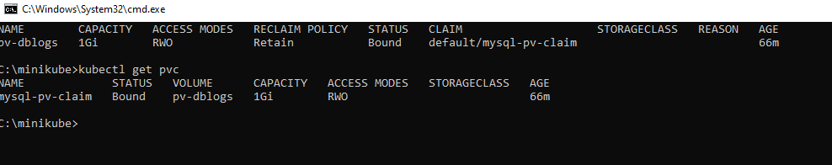

Deployment de database y servicio mysql:

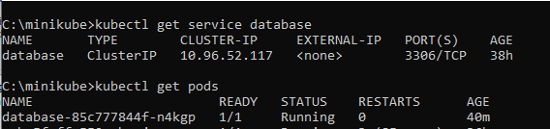

Tesrting de conexión de web con mysql (ahora podemos ver los elementos sin error de conexión)

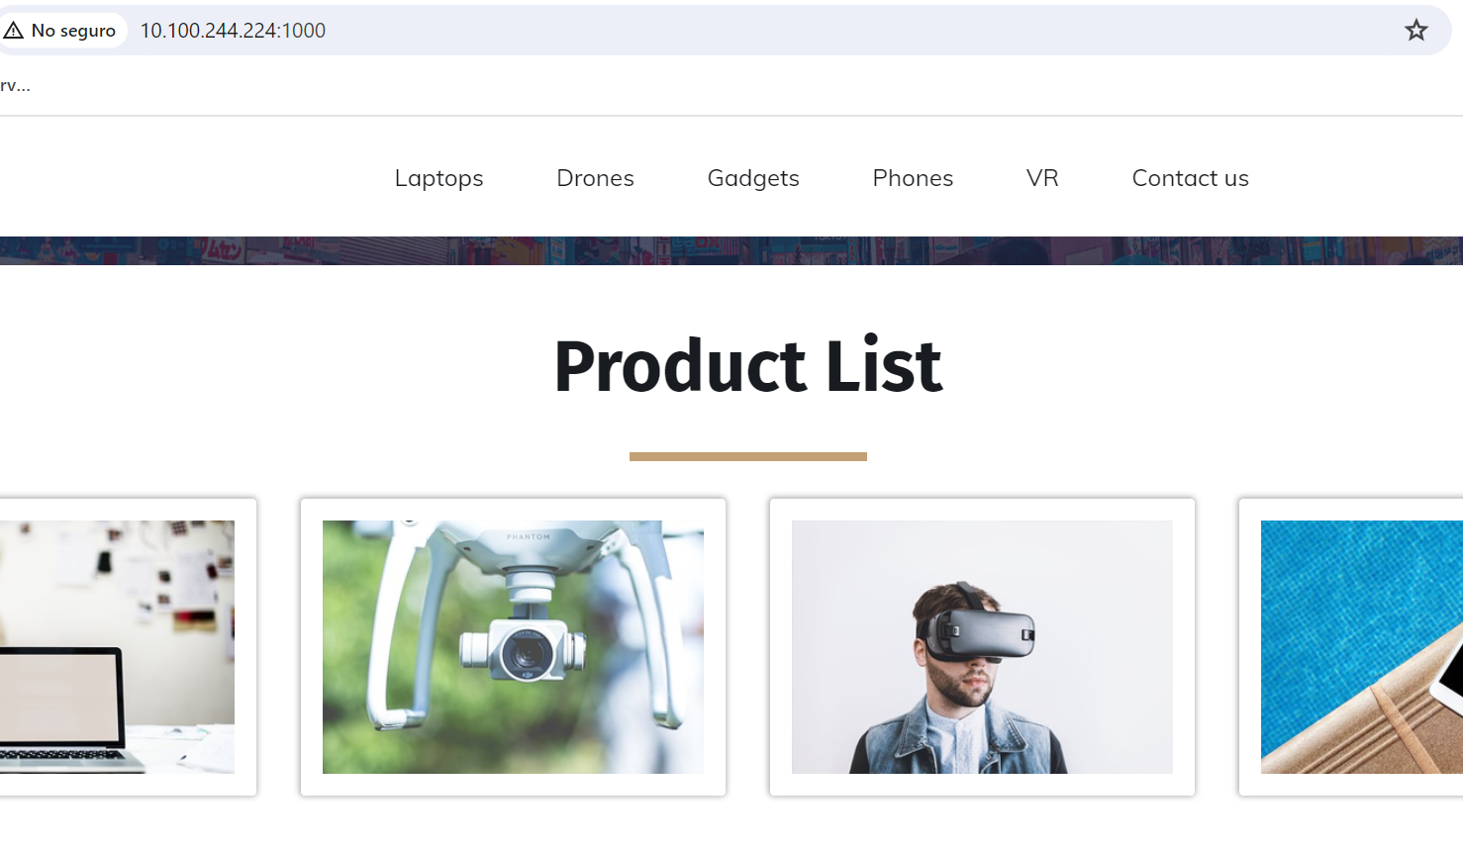

Instalación de metrics server necesario para web HPA:

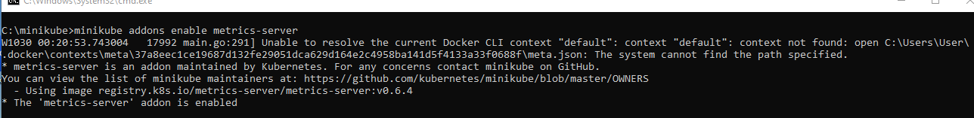

Testing HPA configurado con 1 % de CPU para autoscaling (3 replicas) y luego seteado a 50% (baja a 1 replica):

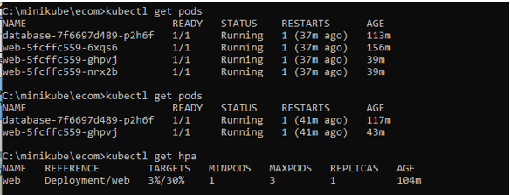

Modificación de método de rollback:

Valor por defecto:

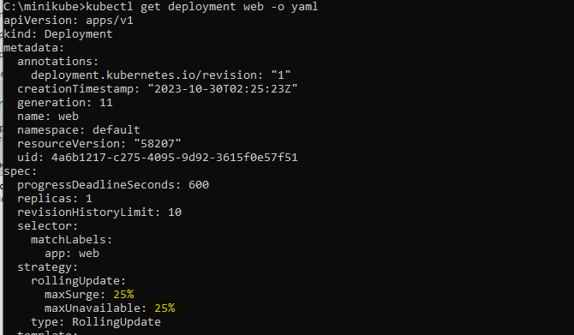

Nuevo valor:

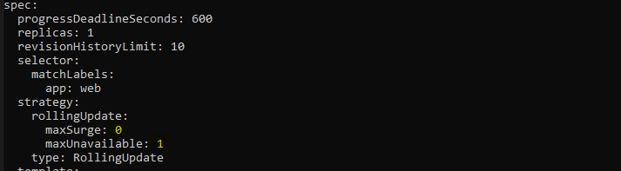

Limites de memoria y CPU:

Web:

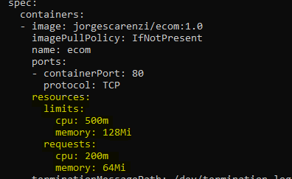

Database:

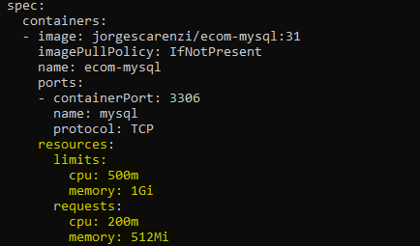

Todos los servicios de la app arriba:

